Клубный час «Путешествие по Африке»
Цель: Дети изготовят поделку, используя разные способы, изобразительные техники и материалы для создания выразительного образа представителей животного мира и этноса (маски и амулета) Африки.
Задачи:
- Обогащать и углублять представления детей об Африке (особенностях климата, приспособлениях растений и животных к жизни в пустыне, традициях и культуре народов, населяющих Африку);
- поддерживать детскую самостоятельность в выборе творческой мастерской и продуктивного вида деятельности;
- продолжать учить выбирать наиболее соответствующие образу животного изобразительные техники и материалы и их сочетать;
- продолжать развивать умения работать с бумагой, бросовым и природным материалом в процессе изготовления образов животных Африки;
- поощрять самостоятельный выбор художественных материалов для создания выразительного образа;
- формировать умения планировать деятельность, доводить работу до результата, адекватно оценивать его;
- продолжать учить планировать маршрут своего передвижения по помещениям детского сада, ориентироваться в пространстве детского сада, оценивать результат;
- развивать самостоятельность и саморегуляцию поведения;
- закреплять умение вежливо общаться со взрослыми и другими детьми;
- формировать чувство ответственности у детей старшего дошкольного возраста за детей средней группы.
Оборудование: бубен, сумочки с вложенными кружочками, билеты, таблички с изображением поделок, мультимедийное оборудование, презентация «Африка», материалы для изготовления поделок: цветная бумага, клей, тряпочки, крупа, макаронные изделия, пластилин, гуашь, кисти, разовые картонные тарелки, прищепки, шерстяные нитки, картон, шишки.
Предварительная работа: проведение тематическое недели по теме: «Африка» во всех возрастных группах, повторение правил проведения клубного часа.
Ход клубного часа:
Дети средних, старших и подготовительных групп по сигналу бубна собираются в музыкальном зале.
Ведущий клубного часа предлагает загадку, отгадав которую дети понимают, что сегодня им предстоит отправиться в путешествие по Африке. Ребята просматривают презентацию, обобщают полученные знания о животных, растениях, традициях, культуре народов Африки.
Руководители творческих мастерских (воспитатели групп) держат в руках таблички с изображением поделок, которые можно будет сделать в их мастерской. Ведущий клубного часа обращает внимание на таблички в руках руководителей и предлагает детям сделать самостоятельный выбор той поделки, которая их заинтересовала больше всего.
Для равномерного распределения количества детей по творческим мастерским детям выдаются билеты с изображением той поделки, которую они выбрали.
Дети вместе с руководителями отправляются в творческие мастерские.
Перед началом работы руководители творческих мастерских более подробно знакомят детей с интересными фактами из жизни животных Африки, национальных традициях африканских народов (орнаментах, амулетах, масках).
На клубном часе были предложены следующие творческие мастерские:
«Африканские маски» - изготовление масок из разовых картонных тарелок, украшение их африканским орнаментом, выполненным в технике «печатка» и «тычок»;
«Амулет» - намазывание пластилина на картонную основу в форме амулета и украшение ее мелкими цветными макаронными изделиями;
«Черепашка» - техника «обрывная аппликация»;
«Жираф» - конструирование с использованием прищепок, шерстяных ниток и картона;
«Крокодил» - конструирование из природного материала;
«Лев» (закладка) – конструирование из бумаги;
«Жирафик» - техника «оригами»;
«Попугай» - аппликация из цветной бумаги;
«Носорог» - украшение силуэта носорога традиционными африканскими орнаментами при помощи цветных ручек и фломастеров;
«Жираф» - выкладывание изображение жирафа с помощью круп (пшено, гречка).
По сигналу бубну работа в мастерских заканчивается, и дети самостоятельно возвращаются в свои группы.
В каждой группе проводится рефлексивный круг, на котором дети делятся своими впечатлениями.

Приложения: фотоматериалы, полученные в ходе проведения «Клубного часа».

Приложения

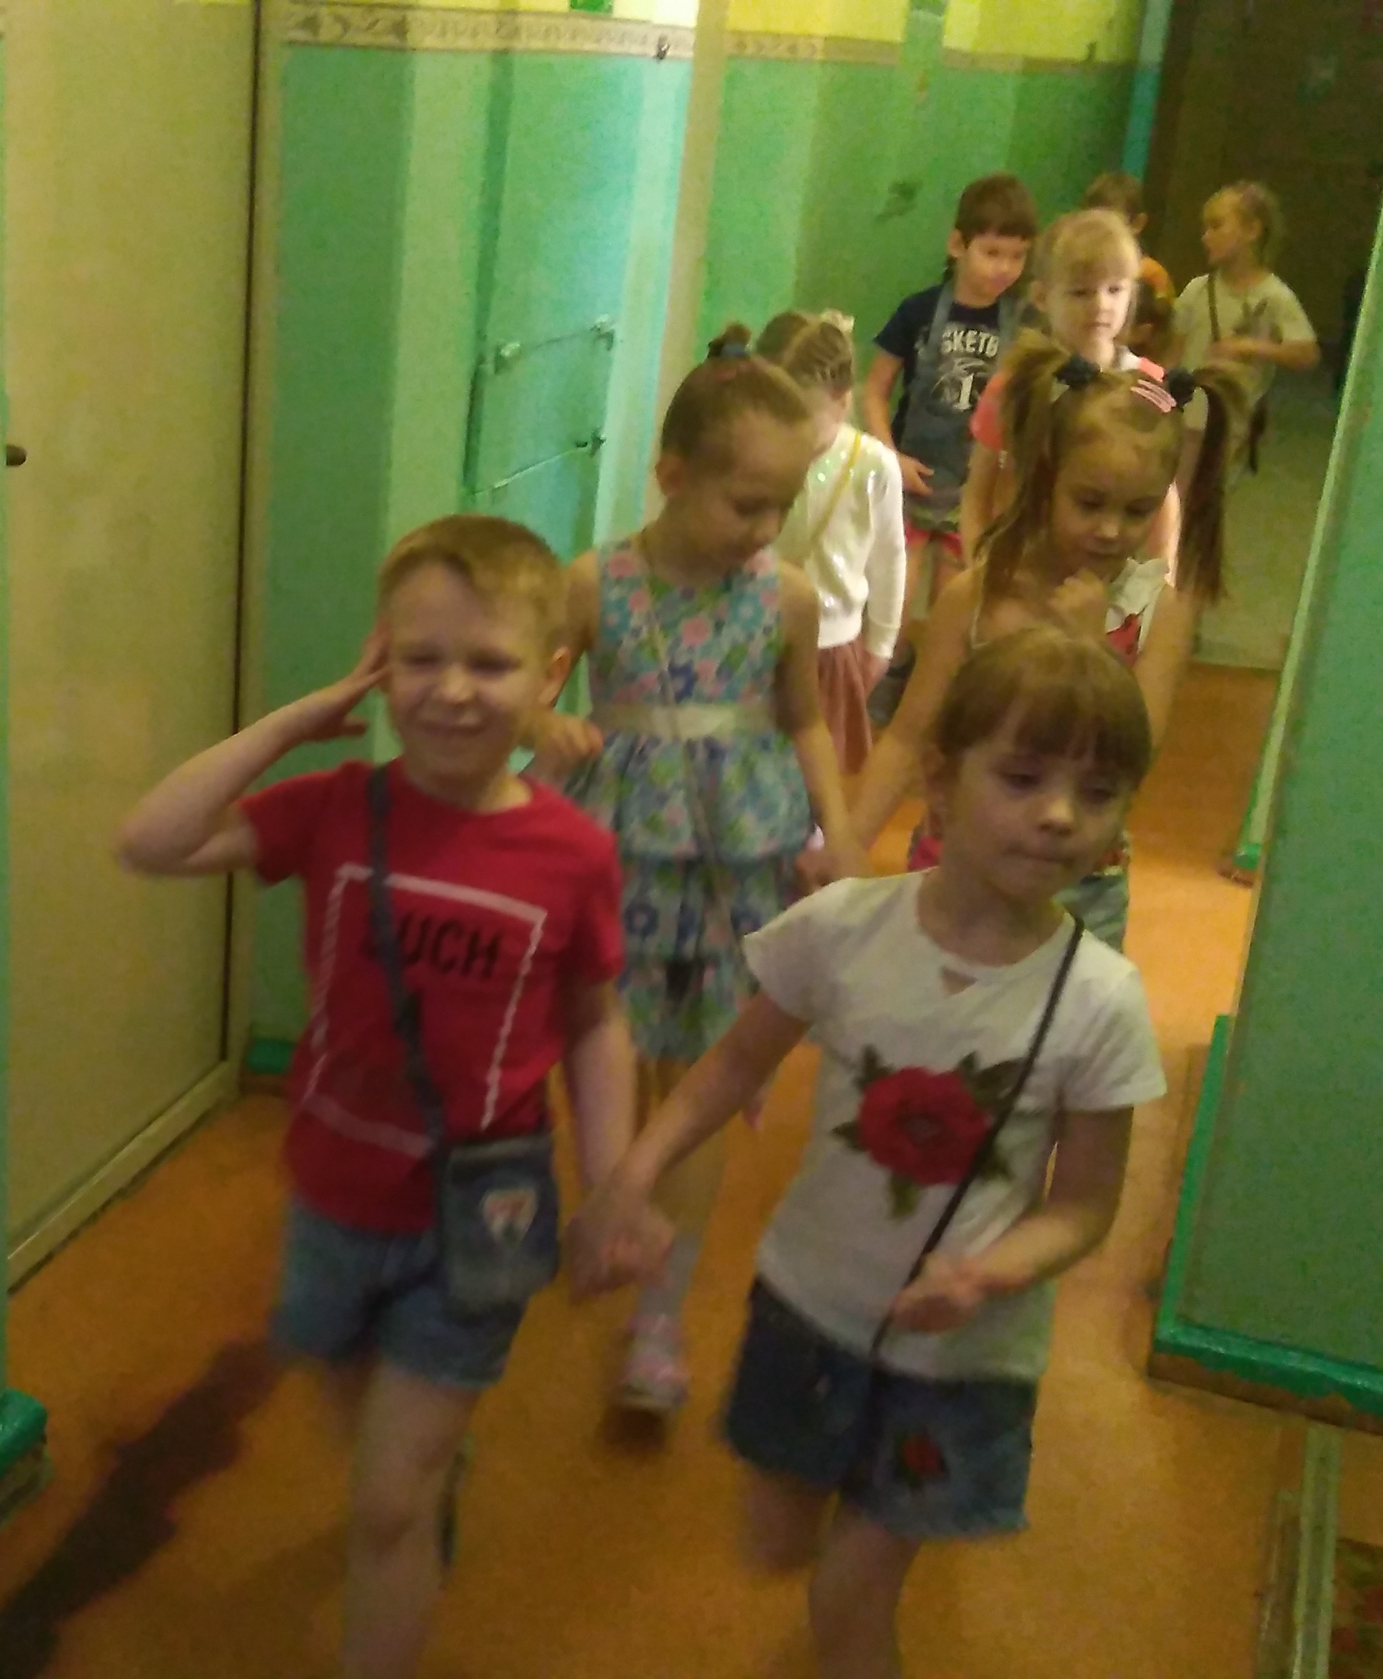 По сигналу бубна дети, соблюдая правила Клубного часа спускаются в музыкальный зал. Что же сегодня будет интересного?
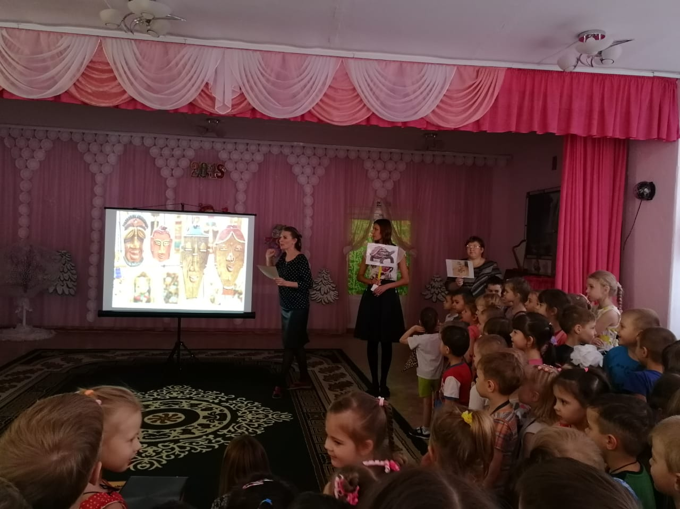
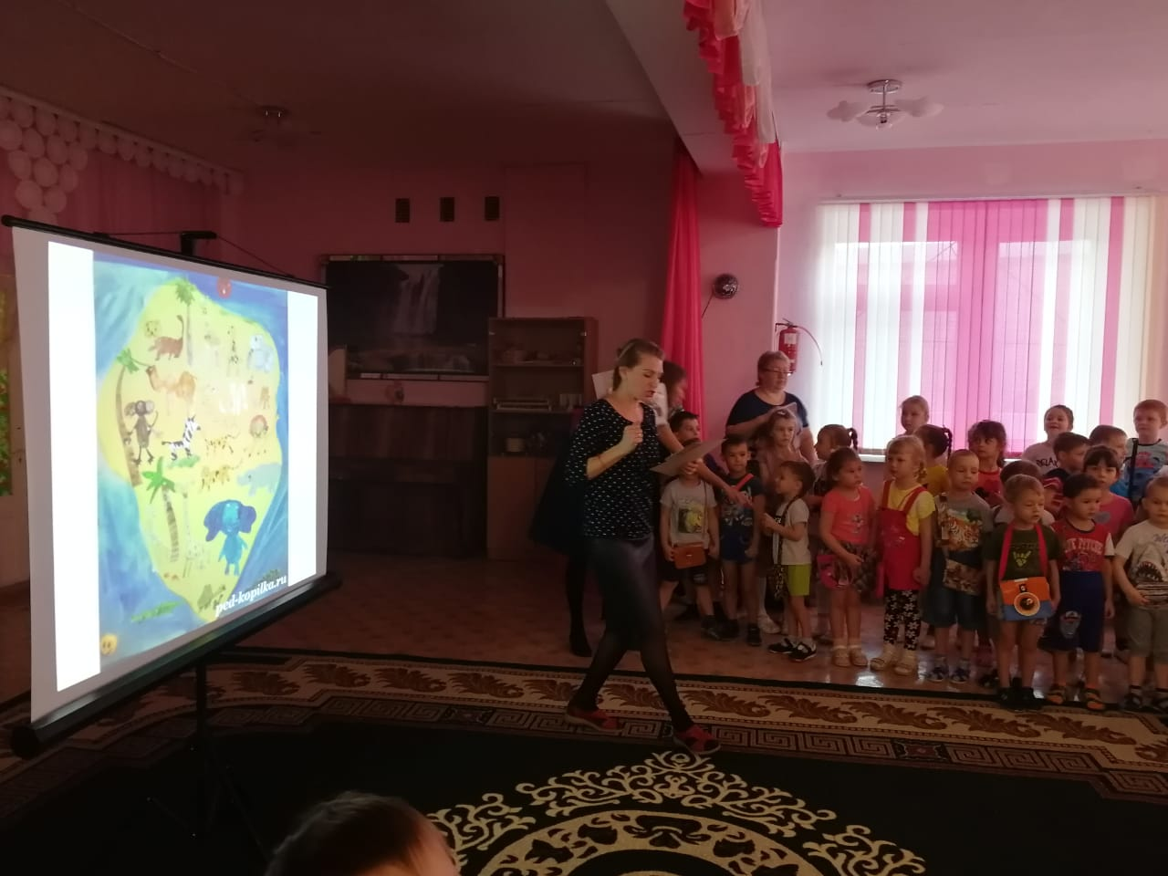

Общий сбор в музыкальном зале после сигнала бубна. Ведущий знакомит детей с интересными фактами из жизни животных Африки, национальных традициях африканских народов (орнаментах, амулетах, масках).
Предоставили возможность детям сделать самостоятельный выбор той поделки, которая их заинтересовала больше всего. Выдаются билеты с изображением той поделки, которую они выбрали.

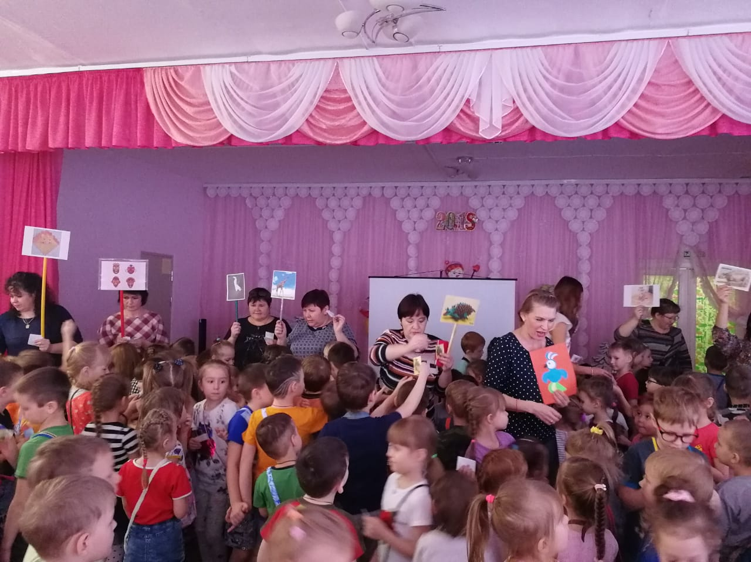

Творческие мастерские открылись!

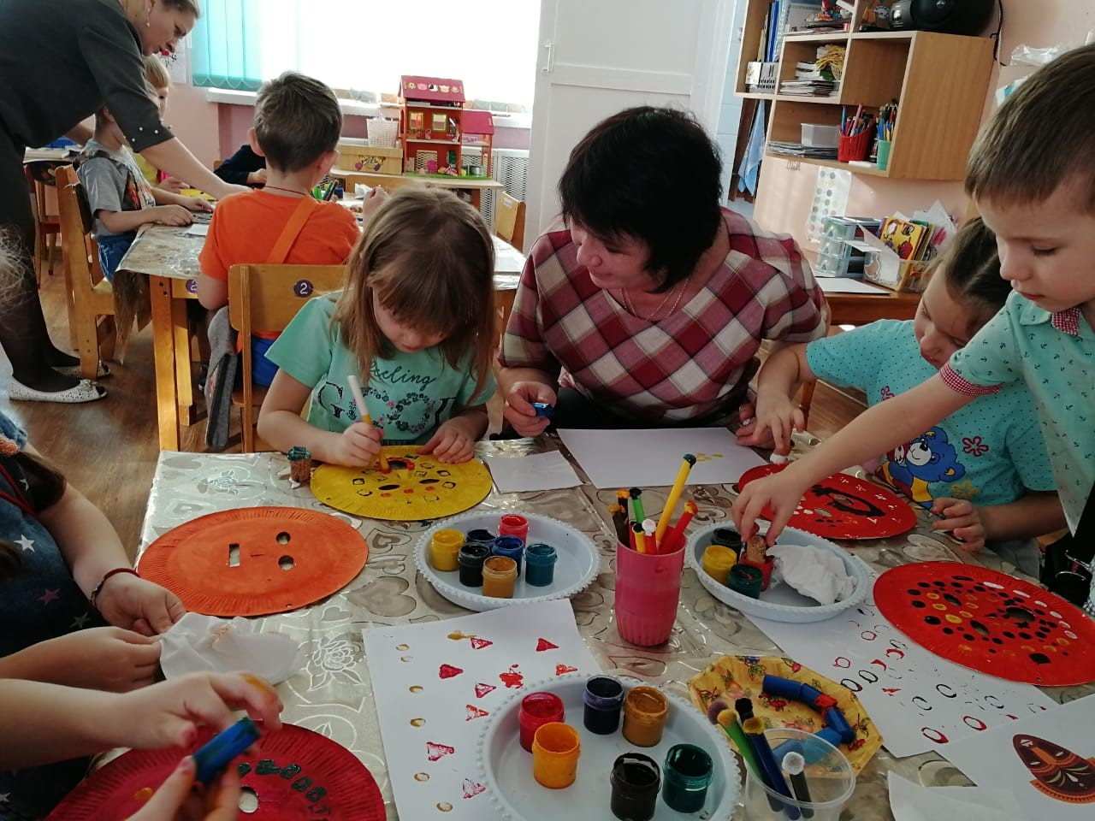
Делаем африканские маски.

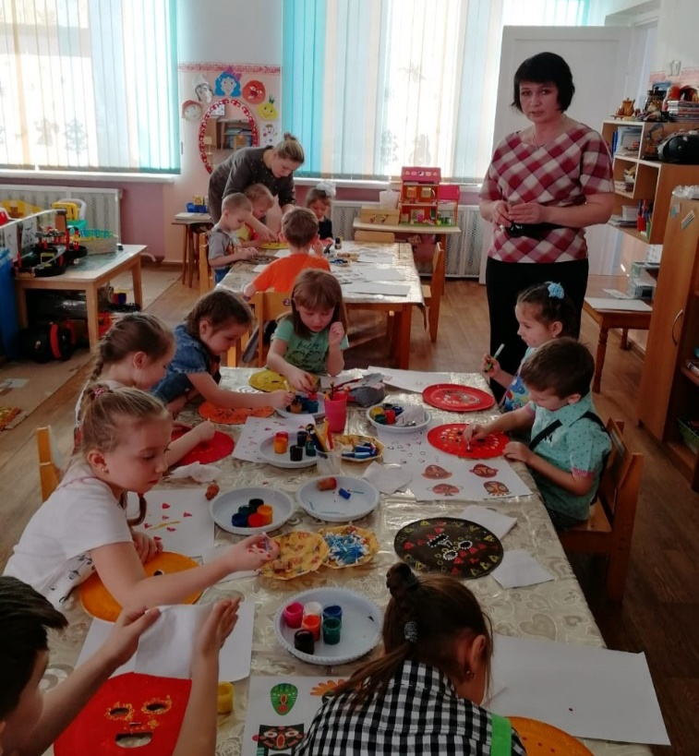

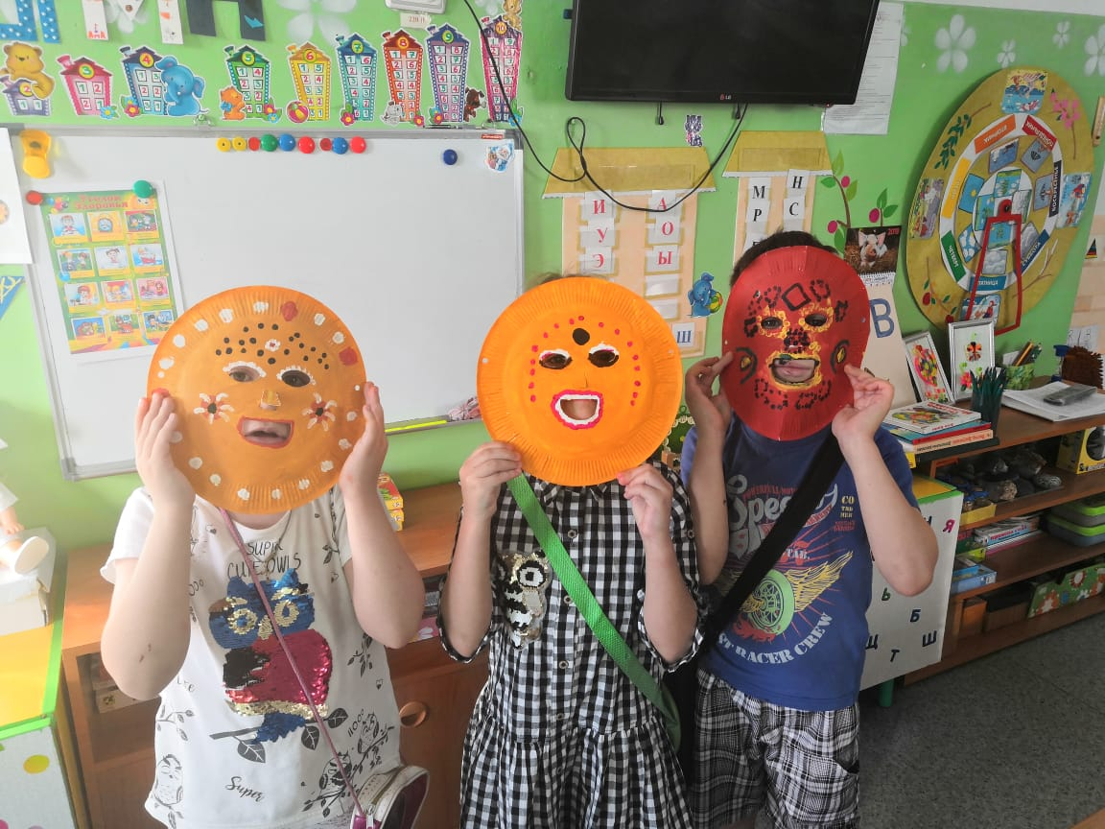

Делаем амулеты

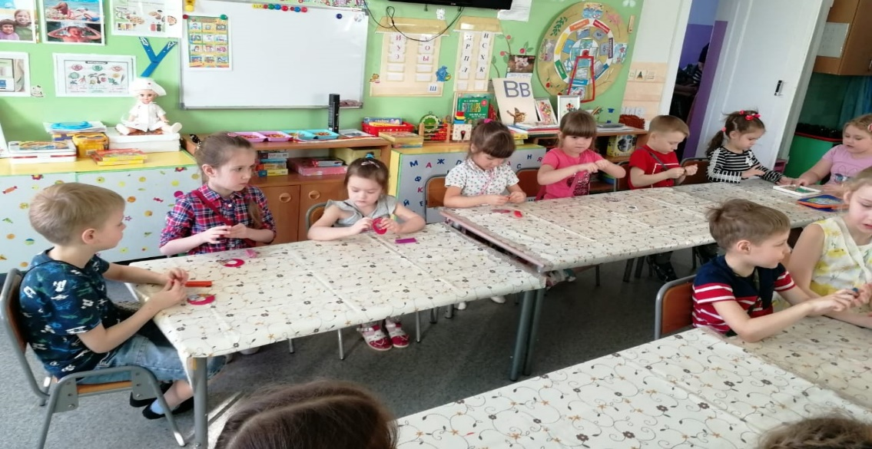

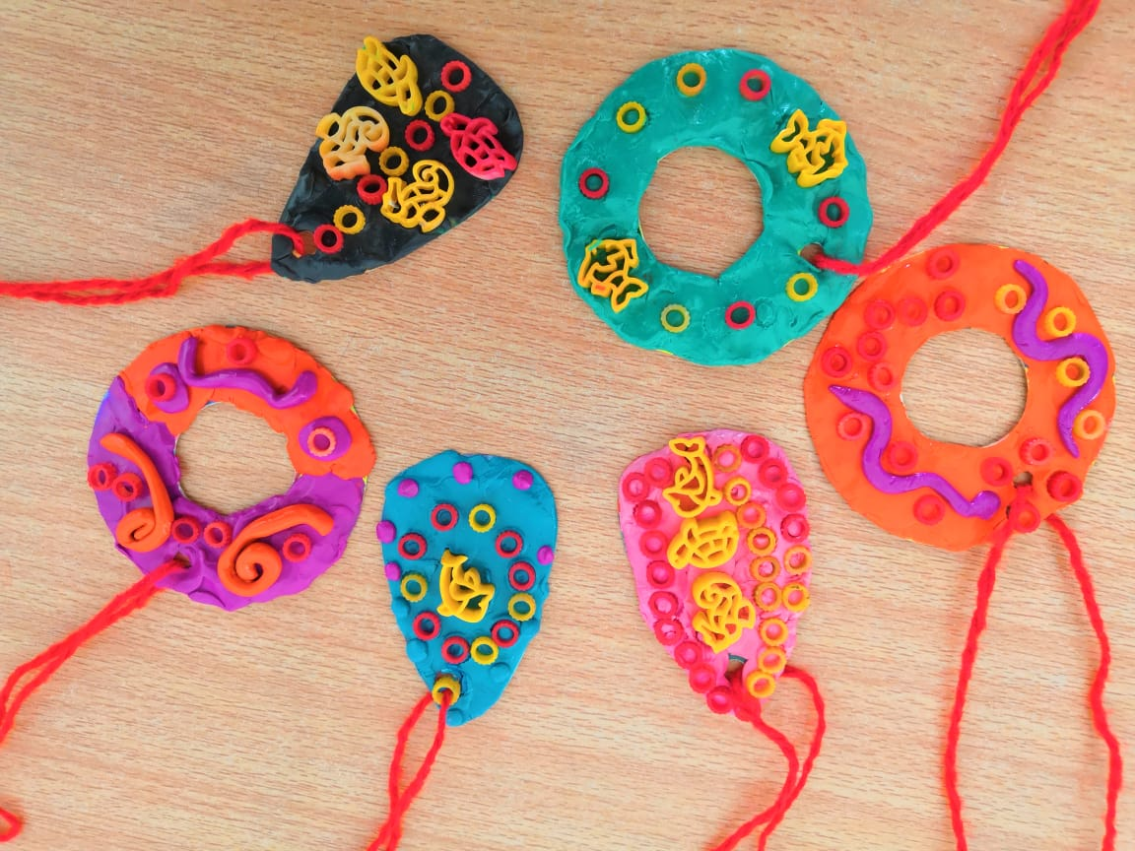

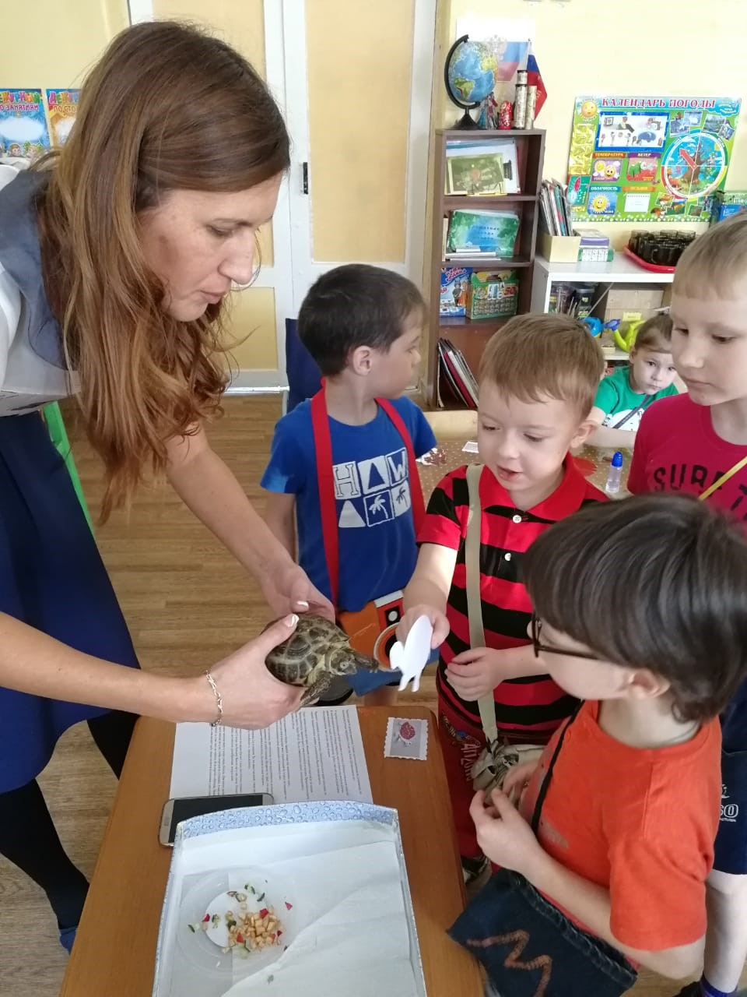
Познакомившись с живой черепахой изготовили свою
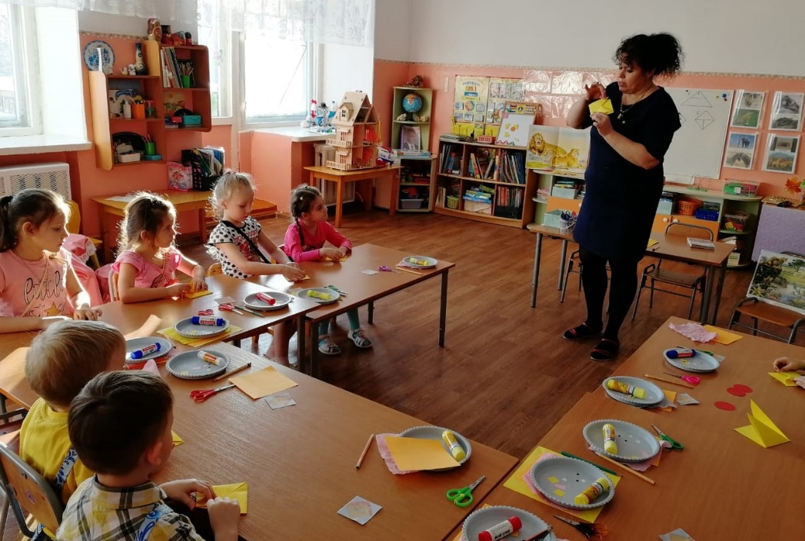

Здесь ребята смогли изготовить льва
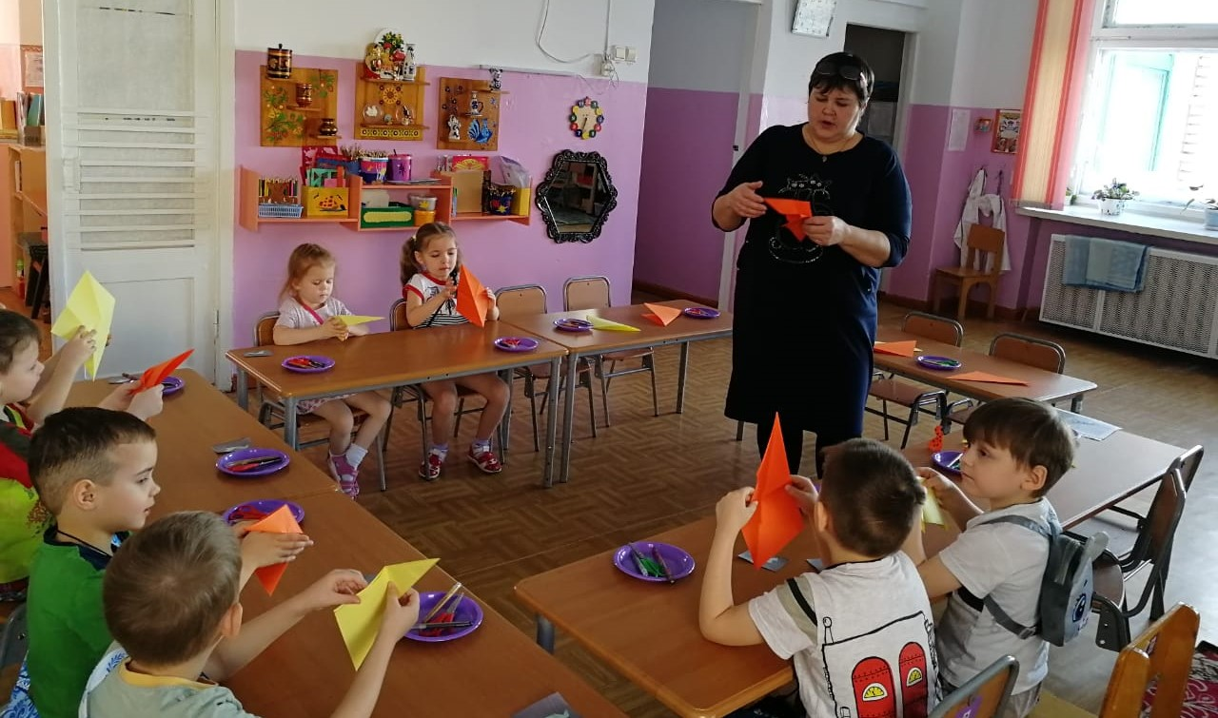
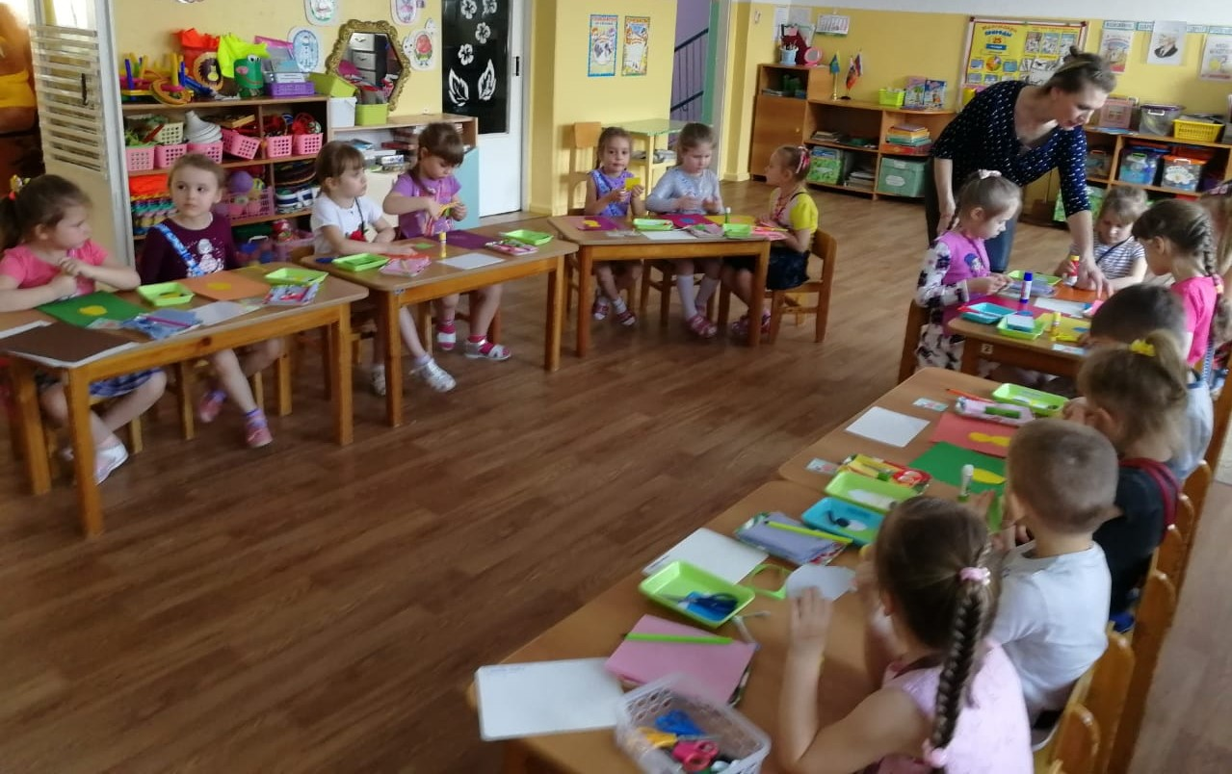

А здесь у нас получился веселый попугай.
Крокодил, носорог и жирафы

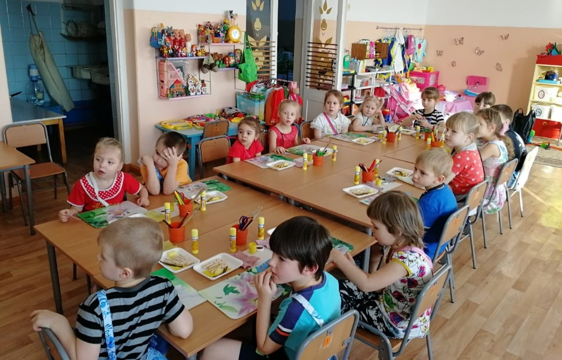

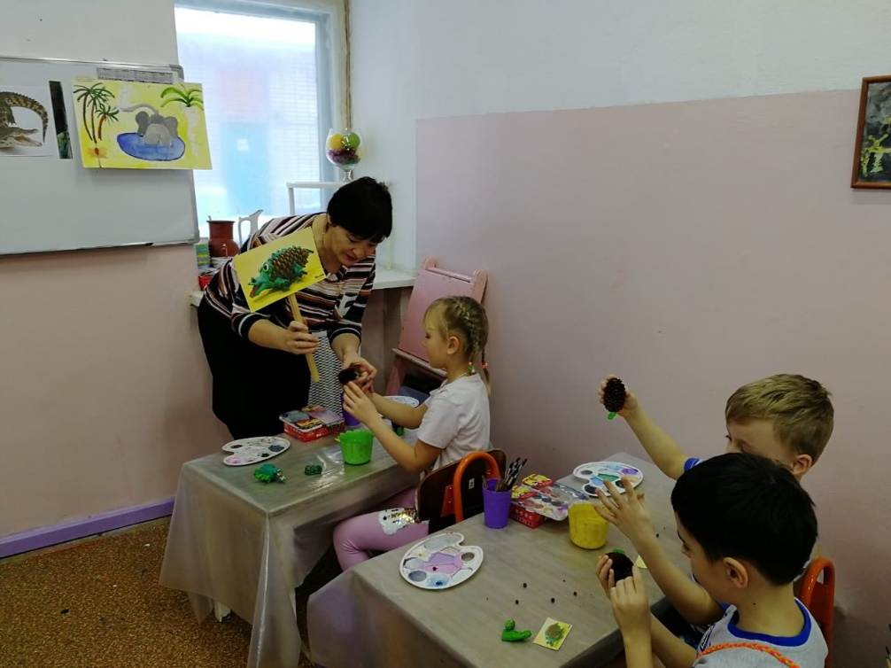

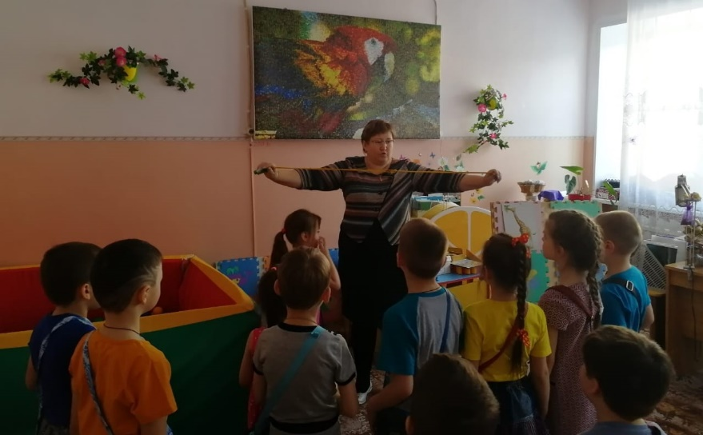

Малыши средних групп сами возвращаются в свои группы
А кому-то нужна помощь старшего товарища. Хорошо, провожу в группу.
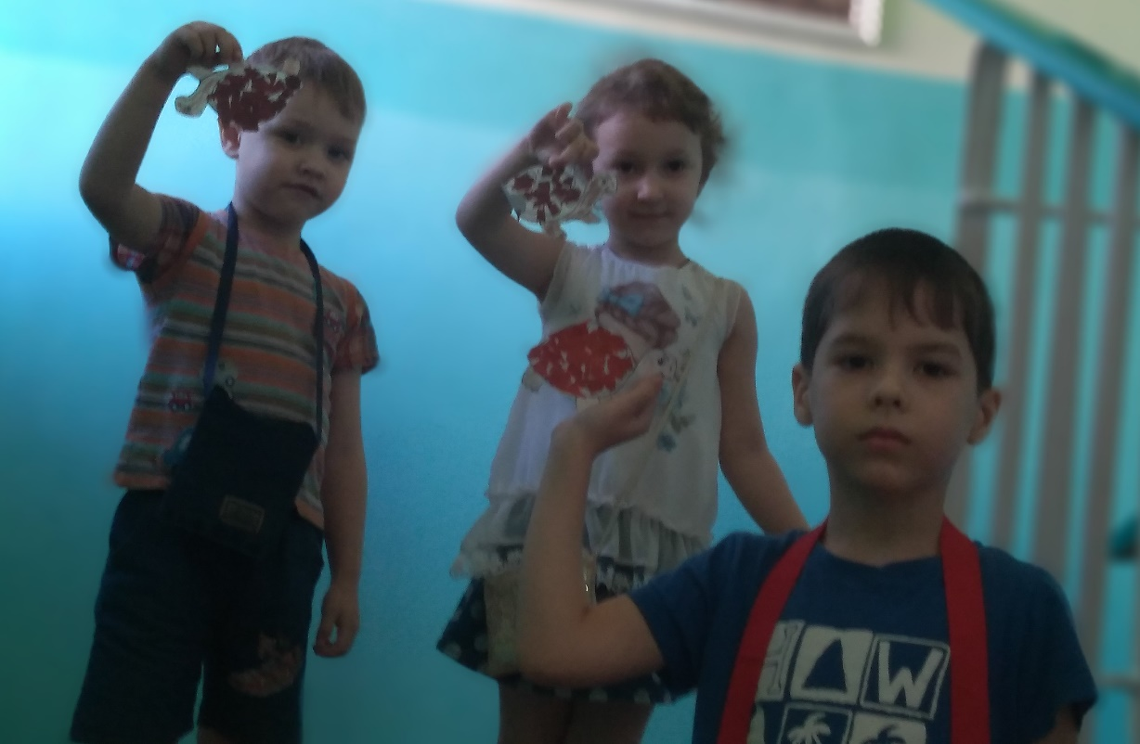

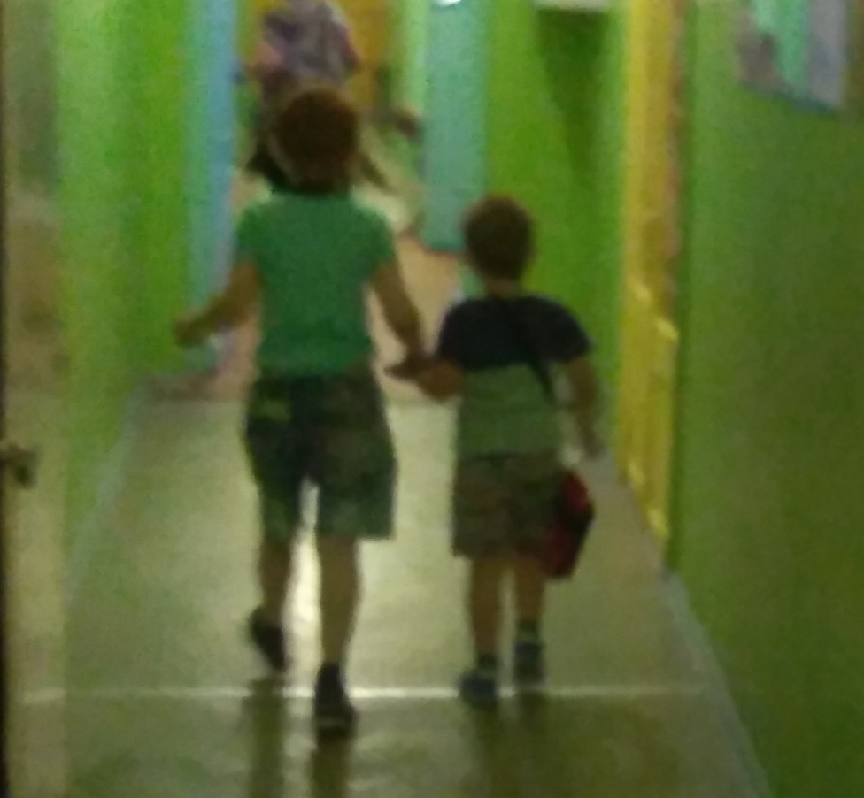

Результата достигнут, поделка получилась!
